1. Συμπληρώνω τους αριθμούς που λείπουν

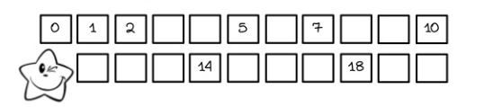

2. Γράφω τον αριθμό που βρίσκεται ανάμεσα

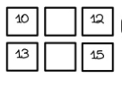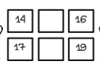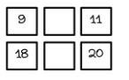

3. Κάνω τις αφαιρέσεις

